Tīmekļa lietotne “Arhilejas Papēdis”
Lietotnes izstrādātāji:
- Emīls E. Magone em25106
- Teo Justs Holcmanis th25003

Biznesa joma / galvenie lietotnes uzdevumi:
Biznesa joma: Apkalpošanas sfēra - apavu remonta un darbnīcu pārvaldība.
Galvenie lietotnes uzdevumi:
- Pasūtījuma dzīvescikla izsekošana: klienta reģistrācija un sākotnējā pakalpojuma izvēle, apavu atgriešana klientam.
- Noliktavas kontrole un materiālu uzskaite: precīza krājumu vadība pa filiālēm un materiālu norakstīšana pēc to izmantošanas remontā.
- Materiālu izmaksu un pakalpojuma cenu aprēķins: automātiska pasūtījuma summas sagatavošana, balstoties uz darba izmaksām un patērētajiem resursiem.
- Klientu atsauksmes: sistēma apkopo vērtējumus un saista tos ar garantijas aktivizēšanu.
Lietotāja lomas:
- Nereģistrēts lietotājs: redz pakalpojumu cenas un darbnīcas adreses.
- Reģistrēts klients: piesakās pakalpojumam, seko līdzi pakalpojuma statusam, sniedz atsauksmi.
- Meistars: saņem pasūtījumus, pievieno materiālus pasūtjumam maina pasūtījuma statusus.
- Adminstrators: pārvalda lietotājus, pārauga noliktavas krājumus.

Izstrādes vide:
Back-end:
Lietotni plānots izstrādāt PHP vidē, izmantojot Laravel framework. Lokāli - izstrādei tiks izmantots Laravel Herd un datu glabāšanai tiks izmantota MySQL datu bāze, jo tā ir integrēta laravel vidē un nevejag veikt sarežģītas serveru konfigurācijas, lai ātri piekļūtu pie datiem.
Front-end:
Pašam saturam (html) izmantosim Laravel Blade versiju, kas ļauj html kodā dinamiski intigrēt php datus. Lietotnes dizainam izmantosim standarta CSS versiju. Lai nodrošinātu tūlītēju reakciju, nepārlādējot visu lapu, tiks izmantots JavaScript.
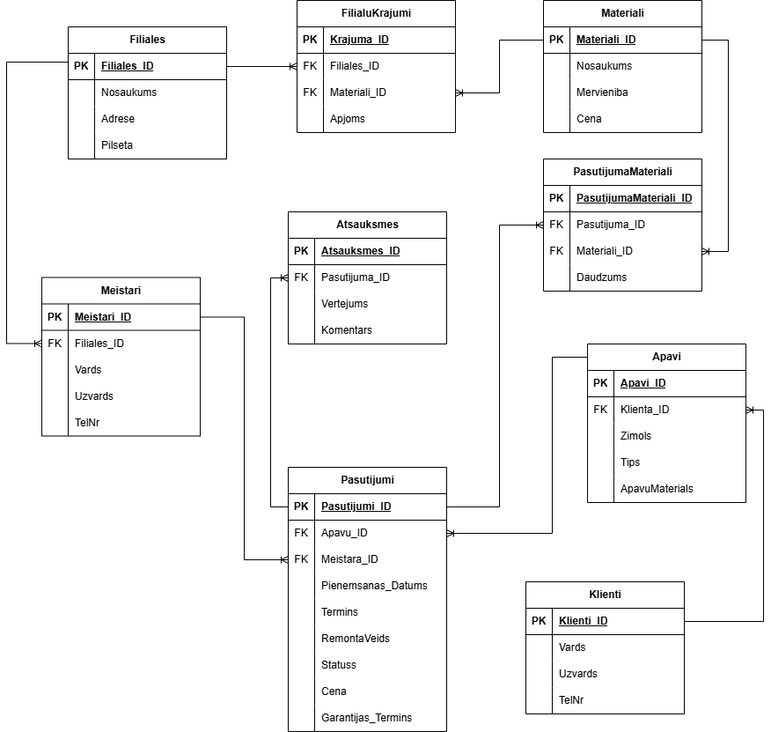
MVC struktūra
Modeļi:
- Klients
- Apavi
- Pasūtījums
- Meistars
- Filiāle
- Materiāls
- Filiāļu krājumi
- Pasūtījuma materiāli
- Atsauksmes
Skati
- Reģistrācija: lietotājs ievada reģistrācijas informacīju un gūst piekļuvi savam kontam.
Klienta skati:
- Cenrādis, kontakti: gan reģistrējies klients, gan nereģistrējies klients redz pakalpojumu cenrāžu lapu, darbnīcas kontaktus, adreses.
- Pasūtījuma apraksts: klients redz precīzu pasūtījuma informāciju, piemēram, galīgo cenu, izmantotos materiālus.
- Jauns pasūtījums: klients ievada informāciju par apaviem un remonta veidu.
- Pasūtījumu vēsture: saraksts ar statusiem, piem., gatavs, processā, atcelts.
- Atsauksmes forma: iespēja pievienot vērtējumu un komentāru.

Meistara skati:
- Darba galds: aktīvo pasūtījumu pārvalde – pievieno materiālus konkrētajam pasūtījumam, pasūtījuma statusa maiņa, jaunu klientu pasūtījumu pieprasījumi.
- Materiālu saraksts: meistars var apskatīt savas filiāles pašreizējos krājumus.

Adminstratora skati:
- Lietotāju pārvaldība: administrators var redzēt visus klientus un meistarus, kā arī pievienot jaunus meistarus.
- Noliktavas pārraudzība: administrators pārrauga materiālu krājumus visās filiālēs.
Kontrolieri
- OrderController: metodes create, store , calculatePrice, updateStatus.
- InventoryController: metode update.
- ReviewController: metode store (atsauksmes pievienošana pēc pasūtījuma pabeigšanas).
- AdminController: metode createMaster (jauna meistara reģistrēšana).
- UserController: metodes register, login.

